**Лабораторная мельница КАЛИБР**

Компактная мельница обеспечивает мелкодисперстный размол образцов зерновых, зернобобовых культур, кормов и сырья для их производства, гранулированных продуктов: отруби, жмыхи, травяную муку, комбикорма.

Мельница обеспечивает размол сельскохозяйственных культур согласно действующих стандартов, регламентирующих методы определения их качества.

**Влажность** размалываемых образцов не должна превышать следующие значения:

* Зерно — **не более 17%**
* Зернобобовые — **не более 7%**
* Комбикорма — **не более 10%**

**Содержание жира** в размалываемых образцах не должно превышать следующие значения:

* Зернобобовые — **не более 20%**
* Комбикорма — **не более 12%**

**Принцип действия:** зерно подаётся в дозатор мельницы, где образуется воздушно-зерновая смесь, которая поступает в размольную камеру. Измельченный продукт отделяется от воздуха в циклоне и собирается в специальную съёмную емкость. После прекращения подачи зерна поток воздуха обеспечивает самоочищение дозатора и размольной камеры мельницы.

**Используется** при подготовке проб для определения количества и качества клейковины, «числа падения» и других показателей качества сельскохозяйственных культур методом инфракрасной спектроскопии и другими лабораторными методами анализа, при проведении которых требуется высокая степень измельчения образцов.

* **Воспроизводимый процесс подготовки проб**

Мельница комплектуется ситом с круглыми отверстиями диаметром 0,8 мм*, что позволяет получать при размоле мелкодисперсный продукт со стабильным размером частиц, который необходим при определении количества и качества клейковины, «числа падения» и др. показателей качества стандартными методами анализа в том числе методом инфракрасной спектроскопии на анализаторах серии ИНФРАСКАН.

*\*по отдельному заказу можно доукомплектовать ситом с отверстиями диаметром 1,0 мм*

* **Подготовка проб для анализа по определению влажности**

Для определения фактической влажности проб пшеницы и ячменя, измельчённых на мельнице КАЛИБР, необходимо использовать специально построенные графики (рис.1, рис.2), отражающие линейную зависимость потери влажности от её содержания в анализируемых образцах.

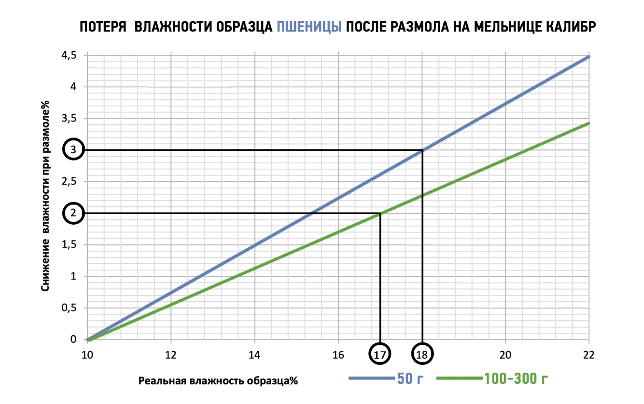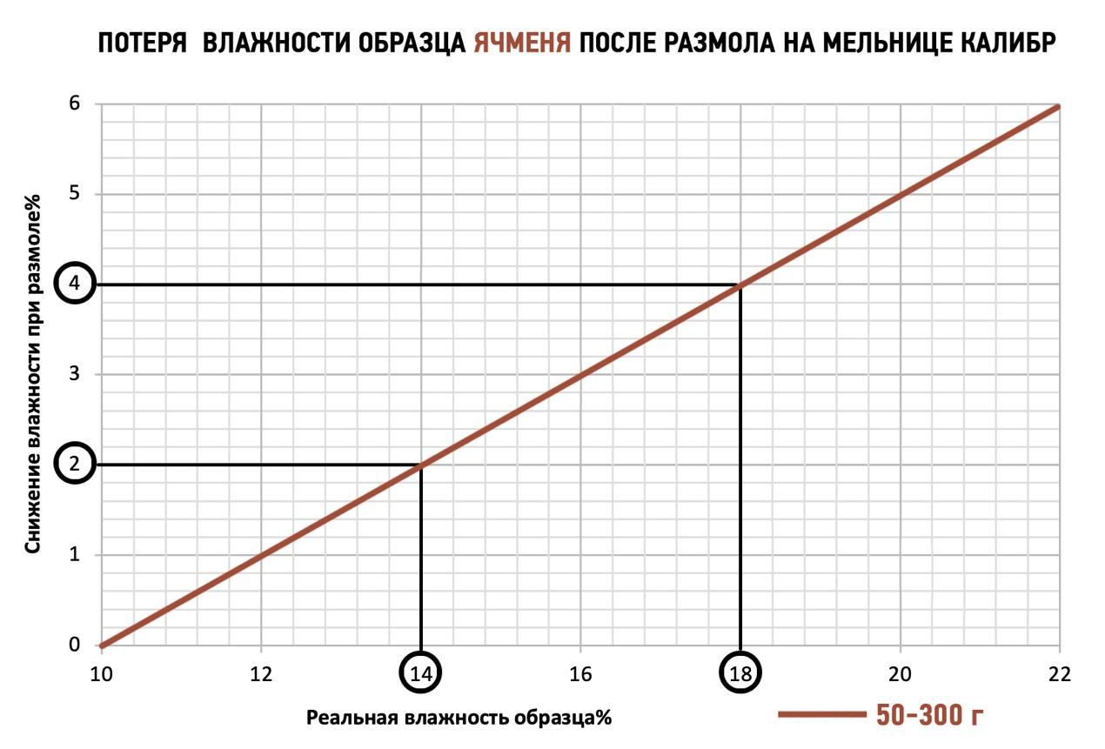

* **Быстрая и лёгкая чистка**

Циклонно-вытяжная система мельница обеспечивает самоочищение размольной камеры.

Уступы и отверстия, в которых может собираться размолотый образец, сведены к минимуму.

* **Низкий уровень шума**

Система вибро и шумоизоляции мельницы КАЛИБР позволяет при значительной мощности и производительности обеспечить комфортную работу персонала на протяжении рабочей смены.

* **Беспыльное измельчение**

Быстро зажимная конструкция соединения циклон-ёмкость для размолотого образца исключает возможность попадания пыли в воздух.

* **Максимальная безопасность и простота в эксплуатации**

Закрытая размольная камера обеспечивает безопасную эксплуатацию мельницы. Система тепловой защиты от перегрузок выключает электродвигатель при его остановке в процессе размола.

Эргономичная ручка фиксатора позволяет быстро и просто закрепить ёмкость для размолотого образца.

**Технические характеристики**

|  |  |
| --- | --- |
| **Объём приемной воронки, мл** | **400** |
| **Допустимое количество размолотого продукта в час, кг** | **3** |
| **Время размола навески в 100 гр.*, с** | **25-35** |
| **Максимальный размер измельчаемого продукта, мм** | **12** |
| **Диаметр отверстий сита, мм** | **0,8; 1,0\*\*** |
| **Скорость вращения размольных молотков, об/мин** | **16 500** |
| **Минимальная масса размалываемого продукта, г** | **10** |
| **Максимальная масса размалываемого продукта, г** | **300** |
| **Габаритные размеры, мм** | **400 х 445 х 400** |
| **Масса, кг** | **26** |
| **Уровень шума, дБ** | **70** |
| **Электропитание** | **Однофазная сеть переменного тока 220 В, 50 Гц** |
| **Мощность, Вт** | **1050** |
| **Время срабатывания системы защиты от перегрузок, с** | **2** |

*\* для пшеницы влажностью 12% (для продуктов с другой влажностью**и масличностью время размола может отличаться)  
* * поставляется по отдельному заказу*